全球治理课程介绍
教授照片 | 教授 | 课程 | 适合专业领域
 | Laura Engel 乔治华盛顿大学（美国） 国际教育与国际事务副教授 联合国教科文组织国际发展教育主席 联合国国际教育项目的负责人 | 课程一：探索联 合国及其可持续 发展目标 | 全部学科
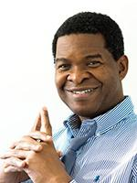 | Parfait M Eloundou-Enyegue 康奈尔大学（美国） 发展社会学与人口学教授 康奈尔大学发展社会科学系主任 任 2019 年度可持续发展目标报告的联 合国秘书长小组成员 | 课程二：基于联 合国报告的全球 可持续发展研究 | 全部学科
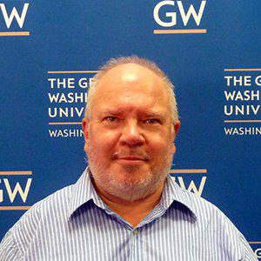 | James H. Williams 乔治华盛顿大学（美国） 国际教育与国际事务副教授 联合国教科文组织官员 联合国教科文组织国际教育项目 的负责人 | 课程三：联合国 可持续发展目标 下的国际教育发 展探究 | 教育学、社会学、公共政策
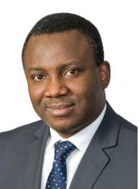 | Kenneth Amaeshi 爱丁堡大学（英国） 商学院教授 爱丁堡商业可持续发展组织主席 爱丁堡可持续商业计划的主任 | 课程四：如何利 用商业及社会企 业实现可持续发 展目标 | 管理学、市场营销、战略管理、经济学
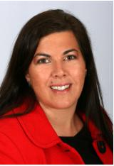 | Veronica Ruiz Abou-Nigm 爱丁堡大学（英国） 法律学院高级讲师 “国际私法与一体化市场发展：跨地 区合作”的首席研究员 爱丁堡大学法学博士学位 | 课程五：可持续 发展目标下的国 际法与全球治理 方针 | 全部学科
 | Talia E. Abbott Chalew 约翰霍普金斯大学（美国） 环境工程和科学学院客座教授 约翰霍普金斯大学 彭博公共卫生学院研究员 普渡大学全球项目客座教授 | 课程六：环境政 策与公共卫生政 策联动实现联合 国可持续发展目 标 | 公共政策、公共健康、公共卫生、环境工程
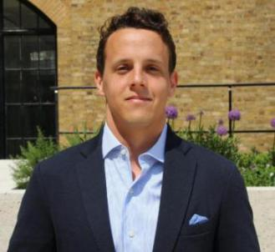 | Lorenzo Lotti 伦敦大学学院（英国） 环境资源与能源学院高级讲师 伦敦大学学院环境行为经济学 研究组组长 伦敦大学学院应用经济学博士 | 课程七：全球经 济可持续发展： 原理与实践研究 | 经济学、国际商务、社会学
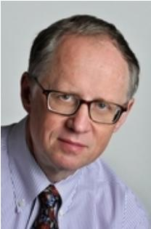 | Slav W. Hermanowicz  加州大学伯克利分校（美国） 环境与土木工程学院终身教授 清华-伯克利深圳学院（TBSI） 共同副院长，首席科学家 | 课程八：创业与 科技带动全球工 业可持续发展 | 工程学、产业经济学、管理学

